 |  |  |  |  |  | 




 | الزام به تنظيم سند رسمي انتقال قدر السهم خوانده از بناي احداثي در مشاعات پلاك ثبتي شماره بخش بشرح متن مقوم به مبلغ
 | 1-فتوكپي وكالتنامه تفويضي شماره 2- فتوكپي مصدق مبايعه نامه 3- فتوكپي پروانه پايان كار 4- فتوكپي اظهار نامه شماره مورخ 5- وكالتنامه وكيل
رياست محترم
با سلام احتراماً به استحضار مي رساند ،
نظر به اين كه مالكين آپارتمان هاي احداثي در پلاك بخش واقع در متفقاً تصميم گرفته اند كه در قسمتي از مشاعات كه عبارت از زير زمين و حياط مي باشد احداث بناي تجاري و اداري نمايند و در اين رابطه از شهرداري ، درخواست صدور پروانه احداث بنا نموده اند كه پروانه شماره مورخ صادر گرديده و مالكين عموماً و خوانده خصوصاً ، وكالت رسمي در جهت انجام موارد فوق و انتقال قدر السهم خود به داده اند . لذا قدر السهم همه با وكالت نامه هاي مذكور به موكل منتقل گرديده است ولي قدر السهم خوانده به لحاظ آنكه از ناحيه اشخاص مختلف بازداشت بود امكانپذير نشد تا اين كه مدت وكالت نيز سپري گرديد . اكنون با عنايت به اينكه مبايعه نامه استنادي در زمان اعتبار وكالتنامه و در تاريخ به نام موكل تنظيم گرديده و قدر السهم خوانده از بنا هاي احداثي فوق الذكر به موكل انتقال شده است ، تقاضاي رسيدگي و صدور حكم به الزام خوانده به حضور در دفتر خانه اسناد رسمي و تنظيم سند رسمي انتقال قدر السهم وي از بنا هاي احداثي در مشاعات مربوط به آپارتمان پلاك ثبتي شماره بخش را به نام موكل به انضمام كليه خسارات دادرسي از باب قاعده تسبيب اعم از هزينه دادرسي و حق الوكاله و غيره را دارم .
محل امضاء – مهر – انگشت

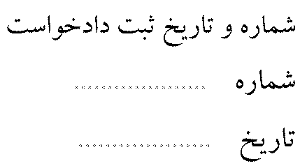 |  |  |  |  |  |  | 

